21 лютого
Міжнародний день рідної мови
Проголошено Генеральною Конференцією ЮНЕСКО в листопаді 1999 р. і відзначається з лютого 2000 р. (Резолюція 30-ї Сесії ЮНЕСКО від 17 листопада 1999р.; Резолюція Генеральної Асамблеї ООН 56/262 від 15 лютого 2002 р. ухвалила прийняте Генеральною Конференцією ЮНЕСКО рішення)
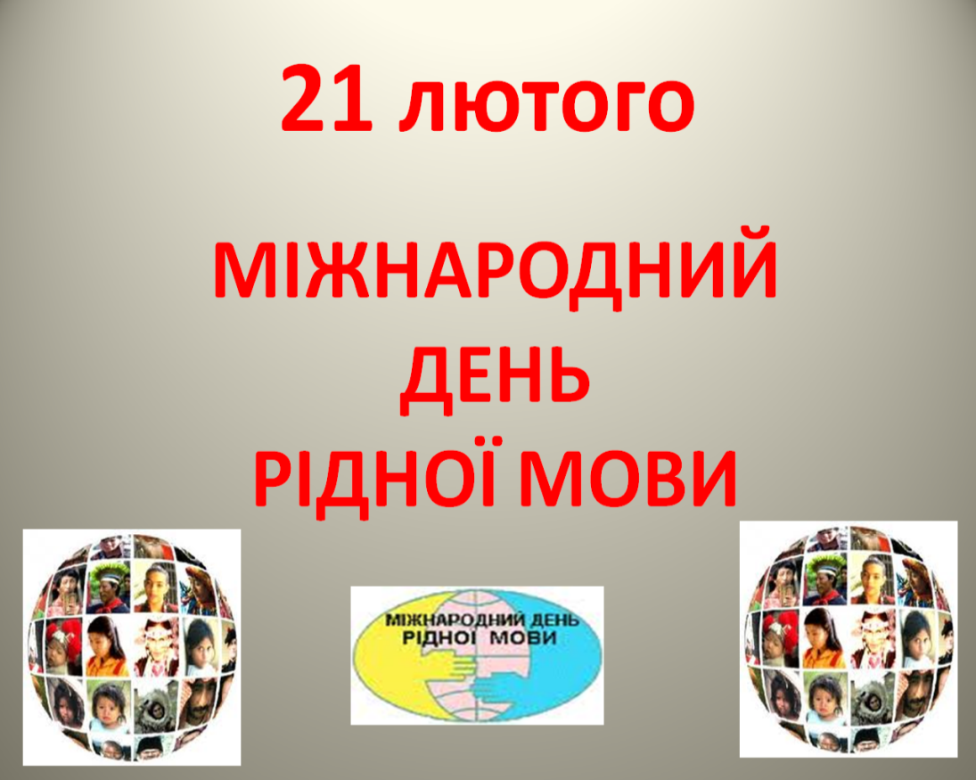

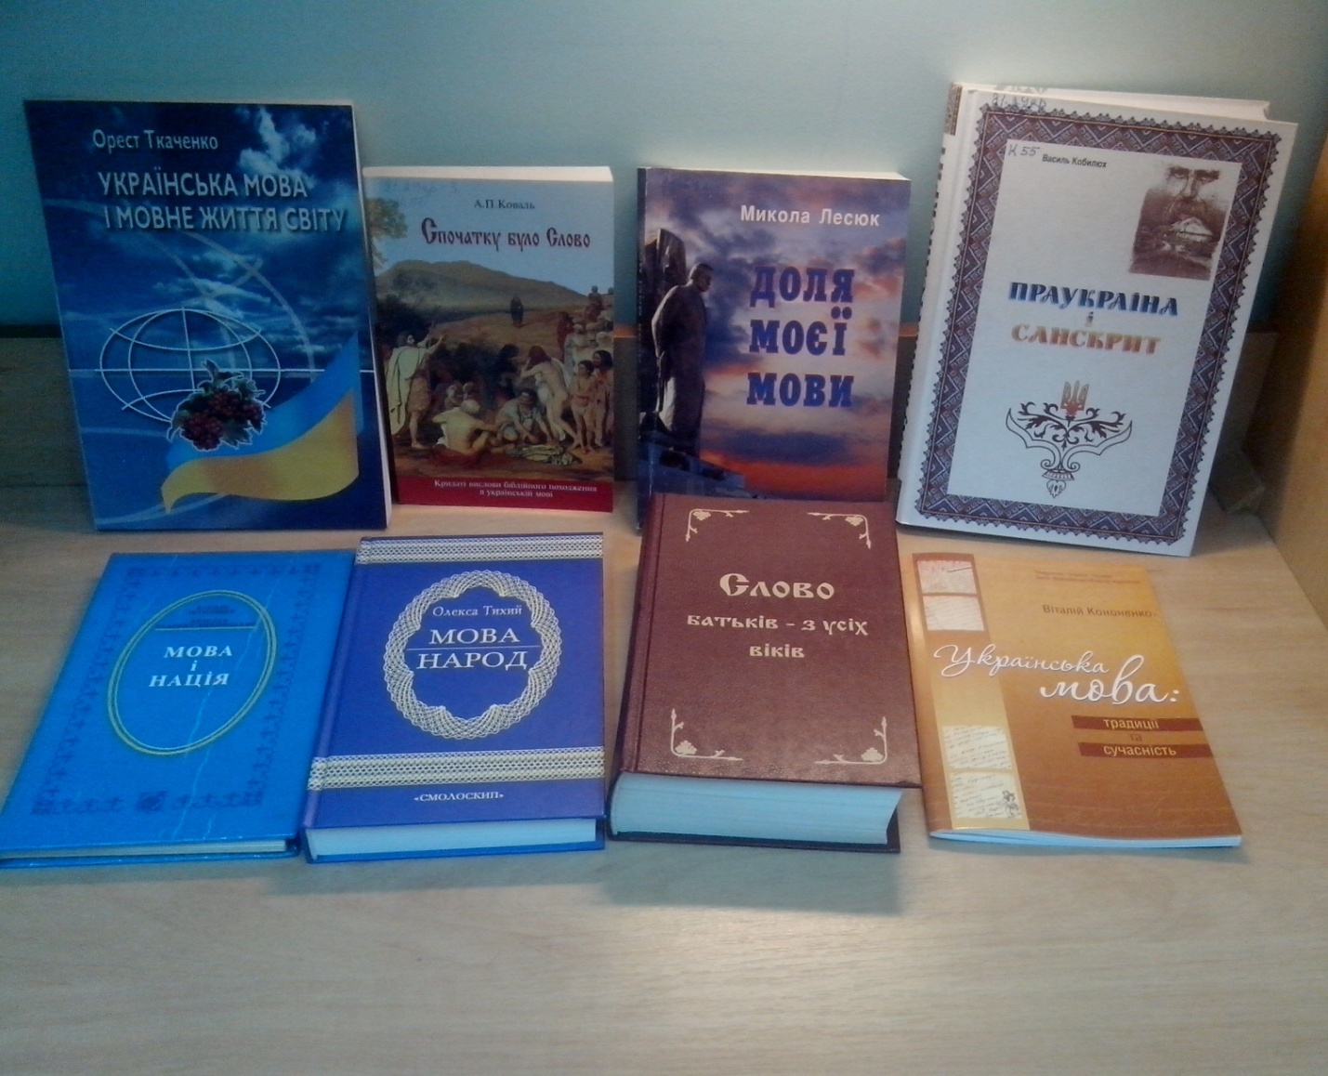
Талісман нації - рідна мова
Сценарії виховних заходів
Бібліографічний список

1. Рідкоус Т.В. О мово моя, як спів солов'я! : виховна година / Т.В. Рідкоус // Позакласний час .- 2013 .- № 19-20 .- С. 48-49
2.Найдорожчий скарб : крилаті вислови, вірші,народна мудрість, пісні , ігри про мову // Позакласний час .- 2013 .- № 19-20 .- С. 50-56
3.З неї починається людина : до Дня української писемності та мови // Позакласний час .- 2013 .- № 19-20 .- С. 123-124
4.Кордонська А.В. Мова - це талісман людини і нації : сценарій літературної вітальні / А.В. Кордонська // Класному керівнику. Усе для роботи .- 2014 .- № 5 .- С. 37-41
5.Колеснік В.В. Я знаю рідну мову : інтелектуальна гра / В.В. Колеснік // Класному керівнику. Усе для роботи .- 2014 .- № 9 .- С. 20-25
6.Бескровна Н.М. Лунай, прекрасна наша, мово! : година спілкування / Н.М. Бескровна // Класному керівнику. Усе для роботи .- 2014 .- № 9 .- С. 26-31
7.Шульга С. Доки жива мова... : сценарій наукової учнівської конференції / С. Шульга // Відкритий урок .- 2014 .- № 10 .- С. 69-75
8.Шаповалова Т.І. Звучі, рідна мово! : сценарій свята / Т.І. Шаповалова // Шкільний бібліотекар .- 2014 .- № 10 .- С. 16-17
9.Перменова М.А. Плекаймо нашу мову українську : свято до дня української писемності та мови. 11 клас / М.А. ПЕрменова // Вивчаємо українську мову та літературу .- 2014 .- № 30 .- С. 31-35
10.Першорядна зірка нашого письменства : позакласний захід присвячений творчості Пантелеймона Куліша // Шкільна бібліотека .- 2014 .- № 10 .- С. 32-33
11.Маджуга Г.І. Рідна мово, звучи в нашім домі : бібліотечний захід / Г.І. Маджуга // Шкільна бібліотека .- 2014 .- № 10 .- С. 58-59
12.Дячук С.М. Плекаймо рідну мову! : бібліотечний захід / С.М. Дячук // Шкільна бібліотека .- 2014 .- № 10 .- С. 60-61
13.Романчук З. Мовний світогляд : година спілкування, 6-8-мі класи / З. Романчук // Школа .- 2014 .- № 9 .- С. 86-89
14.Дем'яненко С. "Мово моя материнська, квітни в душі й на устах..." : літературно-музична композиція / С. Дем'яненко // Дивослово .- 2014 .- № 10 .- С. 19-23
15.Досяк І.М. Мова - духовний скарб нації : свято до дня рідної мови / І.М. Досяк // Вихователю ГПД. Усе для роботи .- 2015 .- № 1 .- С. 10-15
16.Кордонська А.В. Рідна мова - це мова твого серця : бібліотечний захід / А.В. Кордонська // Вивчаємо українську мову та літературу. Позакласна робота .- 2015 .- № 1 .- С. 11-15
17.Радиш Л.З. Свято рідної мови / Л.З. Радиш // Вивчаємо українську мову та літературу. Позакласна робота .- 2015 .- № 1 .- С. 29-32
18.Мурмилик М.М. Єдина і свята пречиста діва мова : захад, присвячений дню рідної мови / М.М. Мурмилик // Вивчаємо українську мову та літературу .- 2015 .- № 3 .- С. 19-21
19.Нлачкова К.Н. Лунай, прекрасна наша мово! / К.Н. Нлачкова // Вивчаємо українську мову та літературу. Позакласна робота .- 2015 .- № 2 .- С. 9-11
20.Лушпай Н.Л. Мову солов'їну збережи, Україну рідну захисти" : виховний захід / Н.Л. Лушпай // Вивчаємо українську мову та літературу. Позакласна робота .- 2015 .- № 4 .- С. 15-17
21.Денисенко Г.В. "Рідна мова чиста, як роса" : до Дня української писемності та мови / Г.В. Денисенко // Шкільний бібліотекар .- 2015 .- № 11 .- С. 30-35
22.Скаковець Г.А. "Шануймо мову над усі боги, якщо ми хочем зватися народом!" / Г.А. Скаковець // Виховна робота в школі .- 2015 .- № 11 .- С. 45-49
23.Шевченко Н.М.,Тураєва І.В. Рідна мова - мати єдності, батько громадянства і сторож держави : виховний захід / Н.М. Шевченко, І.В. Тураєва // Вивчаємо Українську мову та літературу. Позакласна робота .- 2015 .- № 12 .- С. 24-30

Бібліотека ІППО
Івано-Франківск
Лютий 2016 р.

